序号 | 商品名称 | 规格 | 品牌 | 图片 | 市场价  （元） | 团购价  （元）
1 | 粮丰园星辰颂月 | 蛋黄白莲蓉月饼（80g*1块）  莲蓉金翡翠月饼（80g*1块）  豆蓉紫薯月饼（80g*1块）  椰蓉味月饼（60g*3块）  红豆沙月饼（60g*3块） | 广州酒家 | 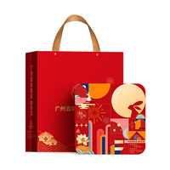 | 128 | 68
2 | 裕道府沃土系列五常稻花香5KG | 5kg | 裕道府 | 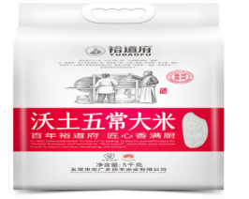 | 265 | 77
3 | 千岛源纯正茶油（礼盒）500ml*2 | 500ml*2 | 千岛源 | 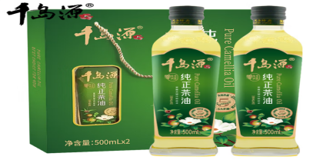 | 188 | 130
4 | 松鲜鲜﹣山野寻鲜1470g | 1、松茸调味料100g*1 瓶  2、松茸油醋汁280g*1瓶  3、松茸一品鲜310g*1瓶  4、松鲜鲜素蚝油235g*2瓶  5、松鲜鲜白灼汁310g*1瓶  6、 山野寻鲜礼盒*1个 | 松鲜鲜 | 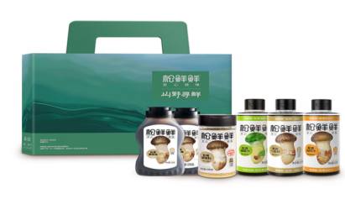 | 124 | 75
5 | 姚朵朵吉时好礼干货组合装433克 | 小香菇45克  茶树菇45克  鸡腿菇35克  鹿茸菇40克  蛹虫草40克  猴头菇30克  单片木耳45克  银耳花叶25克  新疆灰枣120克  竹荪8克  包装盒-吉时好礼礼盒 | 姚朵朵 | 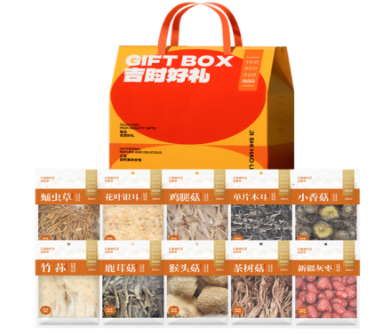 | 159 | 100
6 | 认养一头牛有机纯牛奶梦幻盖A2β-酪蛋白250ml*10盒3.8g蛋白礼盒装 黑土限定 | 250ml*10盒 | 认养一头 | 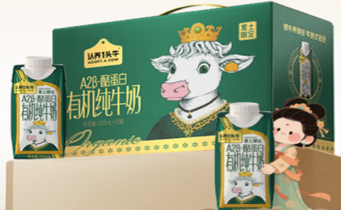 | 65 | 50
合计 |  |  |  |  | 929 | 500
总计金额929元，按500元结算。联系人:季翔13584346810（负责快递），联系人:姚红13706121802（店长），教职工可选择送货上门或送到学校（若选择送货上门，请填写收件人姓名、联系电话、详细地址）

江苏明都超市中秋节在职职工商品方案（一）

江苏明都超市中秋节在职职工商品方案（二）
序号 | 商品名称 | 规格 | 品牌 | 图片 | 市场价  （元） | 团购价  （元）
1 | 轩妈心意中秋礼盒 | 轩妈蛋黄酥55g*2枚  轩妈蛋黄酥(紫薯味)55g*2枚  轩妈白玉莲蓉酥55g*2枚  轩妈芝士酥55g*2枚 | 轩妈 | 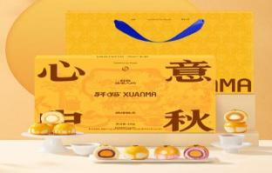 | 168 | 65
2 | 谷投味道绿标射阳大米 | 5kg | 谷投味道 | 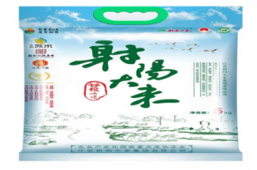 | 56 | 38
3 | 1.8L黑葵花籽油 | 1.8L | 醇油坊 | 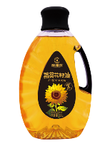 | 68 | 35
4 | 千禾六六大顺礼盒-雅 | 千禾零添加头鲜生抽特级500ml  千禾零添加烹调料酒500ml  千禾零添加糯米香醋500ml  千禾零添加红烧酱油500Ml  千禾御藏蚝油12%510g  千禾蒸鱼豉油435ml | 千禾 | 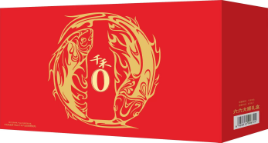 | 120 | 42
5 | 奥妙紫薰怡神家清礼盒  AM2513 | 奥妙厨房重油污净 480g  奥妙高效洗洁精 480g  奥妙厨房重油污净补充装 380g  奥妙除菌除螨洗衣液 2kg  奥妙护色彩漂液 680g  奥妙乌木玫瑰香洗衣凝珠 18颗  奥妙厨房清洁套装 5件套  金纺淡雅樱花衣物护理剂 1L金纺焕新护衣留香珠组套 25g*3  蓝多霸长效洁厕啫喱 600g  奥妙紫薰怡神家清礼盒 | 奥妙 | 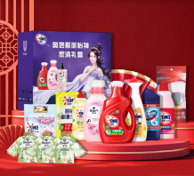 | 198 | 110
6 | 力士焕新洗护套装 | 力士水润丝滑柔亮洗发乳 400g  力士水润丝滑柔亮润发精华素 160g  力士奢宠香氛沐浴乳400g  中华双钙防蛀缤纷鲜果味牙膏 90g  中华双效洁护软毛牙刷单支装  风果蕾丝边浴花球（赠品）  按摩洗头梳（赠品）  力士时尚毛毡袋 网格熊 | 力士 |  | 139 | 70
7 | 泸溪河118型969g | 原味桃酥120g  零蔗糖蛋糕150g  蟹黄味锅巴240g  沙琪玛|蛋酥味|320G/盒  桃酥葱油味104g  碱水面包丁(海盐焦糖味)35g | 泸溪河 | 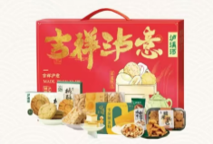 | 118 | 75
8 | 康宁pyrex百丽餐具--3件A组 | 型号：PX-SY3A/HP 69码：6958608148133  产地：中国 材质：高硼硅耐热玻璃  净重：0.95kg 组合：1浅盘+1饭碗+1深盘  包装：彩盒 装箱率：12  包装尺寸：263*263*135mm | 康宁pyrex百丽 | 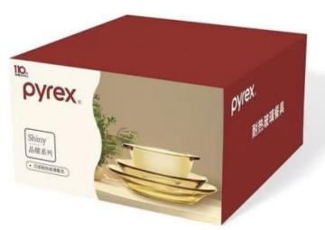 | 219 | 65
合 计 |  |  |  |  | 1086 | 500
总计金额1086元，按500元结算。联系人:季翔13584346810（负责快递），联系人:姚红13706121802（店长），教职工可选择送货上门或送到学校（若选择送货上门，请填写收件人姓名、联系电话、详细地址）

江苏明都超市中秋节在职职工商品方案（三）

提货券方案 | 纸质提货券 | 使用起始时间： | 提货券面值： | 不可用范围：
提货券方案 | 纸质提货券 | 开始日期：制券日期 | 面值：100元3张  面值：120元2张 | 购买香烟仅限总店使用
提货券方案 | 纸质提货券 | 截止日期：制券日期起一年（到期系统会自动延期） | 面值：100元3张  面值：120元2张 | 购买香烟仅限总店使用
提货券方案 | 纸质提货券 | 截止日期：制券日期起一年（到期系统会自动延期） | 合计：540元 | 购买香烟仅限总店使用
提货券方案 | 纸质提货券 | 截止日期：制券日期起一年（到期系统会自动延期） | 附样版壹份 | 购买香烟仅限总店使用

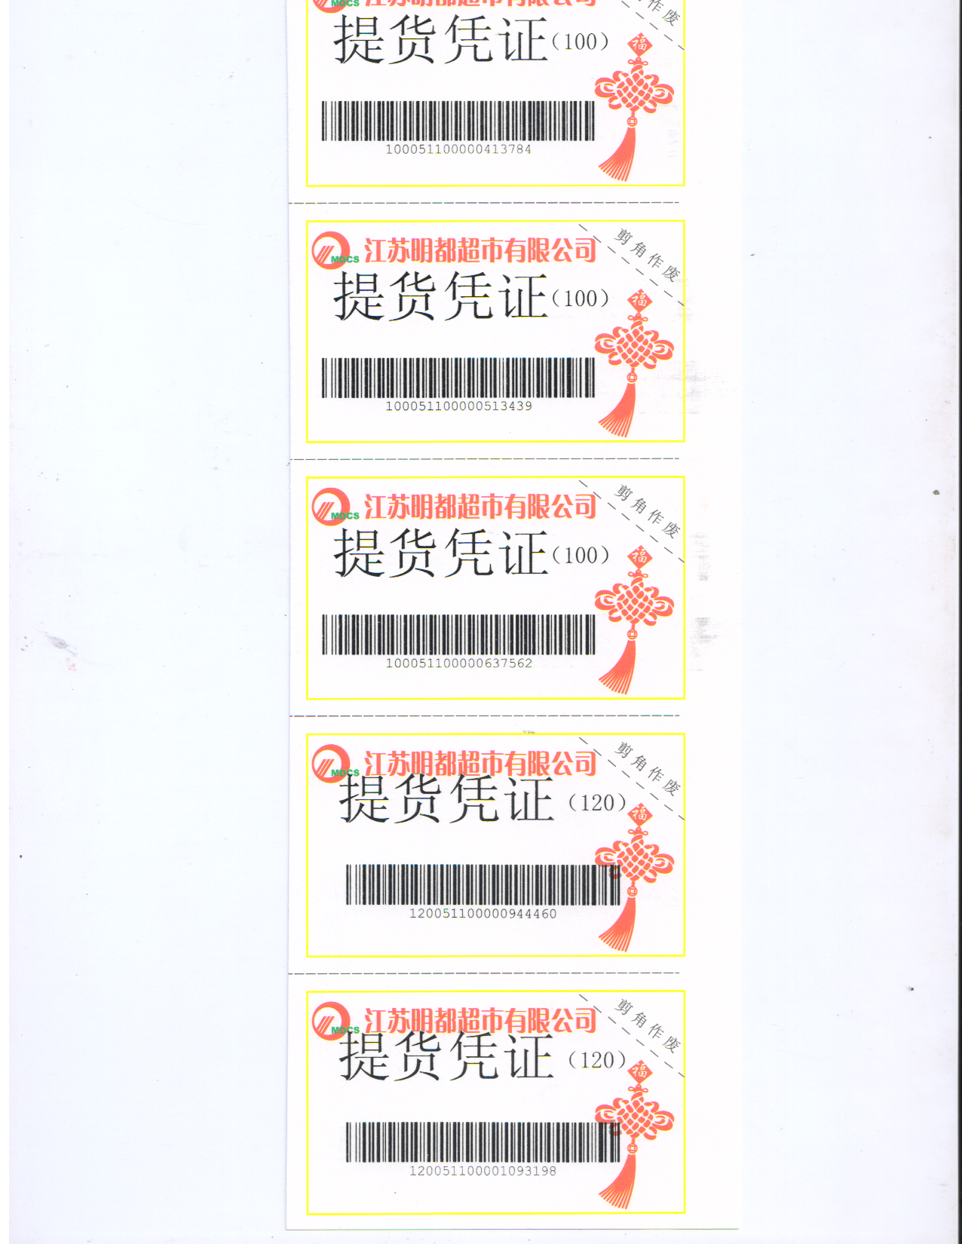

 江苏明都超市有限公司简介
江苏明都超市有限公司成立于1999年5月，总部位于常州市武进区湖塘镇人民路312号。是一家主要以经营日用百货、各类定型包装食品、农副产品、生鲜食品、五金家电等生活用品为主的品牌连锁超市。
明都超市自创业以来，始终坚持“真诚树商誉”的发展理念，以为顾客提供价廉物美的商品和便捷的购物服务为宗旨，前后已成功开办直营店70余家，加盟店30多家及一批运动品牌连锁店。以“明都”为品牌的生活卖场、社区综合超市遍布常州30多个行政乡镇及周边地区，网络覆盖率达80%。在册职工2000余人，营业面积达16万平方米，建有5万平方米商品和冷链配送中心，是常武地区管理规范、形象统一、信誉优良、综合实力较强的连锁超市企业。
多年来，明都超市积极承担企业公民的社会责任，热心致力于助学支教、扶贫济困等公益事业。坚持“统一采购、统一配送、统一形象、统一核算、统一管理”的连锁经营模式；坚持“品质第一、追求卓越”的质量承诺；努力实践“将更多的实惠让给消费者”的价格方针；始终不渝地将“满足消费者的需求”作为最终目标。在城乡市场和广大消费者心中树立了良好的口碑和声誉。多年来，公司取得了多项荣誉，先后被评为：武进区服务先进单位，武进区十大流通服务先进企业，连续六年是区级纳税大户，2006年-2014年获得江苏省供销社、常州市供销社系统先进集体、三星级为农服务社，2005年-2008年价格A级诚信单位，消费、计量、质量诚信单位、文明单位，2007年-2010年信用（合同）A级企业，市民评选八佳超市，2006年获得国家商务部“万村千乡”市场工程试点企业及优秀承办企业，2008年以来省级放心消费者示范单位、2015年以来市级平价超市等多项荣誉称号。
公司直营店常年保持有各类居家生活必需品、时鲜品、网红爆款商品等SKU数20000个以上，具有会员数8万个以上，多年来建立了与中国建设银行、常州供电公司、常州市第一人民医院、常州市总工会、常州市农业银行等上百家上市公司、企事业单位、政府职能部门的优购合作关系，并取得了一致好评。遍布本地乡镇的连锁网点和通用通兑的提货方式，以及具有京东、饿了么、美团等网上支付服务功能为消费者提供了快速方便的购物平台。
未来，公司将立足本土，逐步向周边市、镇辐射，提档升级，稳步发展，积极探索实体店与电商互动平台，打造“一站式”消费的现代化购物环境，不断完善和强化内部管理体系，创新经营能力，全力打造常武地区的优秀零售商。

三、提货方式说明
一）提货券可以在以下门店购买商品，大门店规模在1000平米以上（红色字体标注），中门店规模在500平米至1000平米之间，小门店不超过300平米。门店广场上可以停车。
号 | 区域划分 | 店 名（规模） | 地 址 | 联系电话
1 | 中区 | 明都超市总店（大） | 常州市和平北路39号 | 0519-88111998
2 | 中区 | 一院罗森店（小） | 常州市第一人民医院内2号楼大厅 | 13584385565
3 | 中区 | 明都超市紫云店（中） | 江苏省常州市青龙街道紫云苑社区会所一、二层 | 0519-89816630
4 | 中区 | 明都超市怀德名园店（中） | 常州市新北区晋陵路怀德名园39-106号 | 0519-89187057
5 | 中区 | 明都超市中天名园店（中） | 江苏省常州市武进区湖塘人民东路中天名园28-96号、28-97  、28-99号商铺 | 0519-69809505
6 | 中区 | 明都超市南都店（中） | 江苏省常州市武进区湖塘镇南都新村商业街5-6号 | 0519-86191653
7 | 中区 | 明都超市四季新城店（大） | 江苏省常州市武进区湖塘四季新城小区南门对面 | 18706111189
8 | 中区 | 明都超市学府店（中） | 江苏省常州市武进区南夏墅街道学府东苑商业房A2幢1/5号商铺 | 0519-89610659
9 | 中区 | 明都超市恒立店（小） | 江苏省武进风林南路158号 | 13776814916
10 | 中区 | 明都超市政务店（小） | 常州市锦绣路2号 | 13685249992
11 | 北区 | 明都超市魏村店（大） | 江苏省常州市新北区春江镇魏村魏安路7号 | 0519-69809500
12 | 北区 | 明都超市魏村大顺发店（大） | 江苏省常州市新北区春江镇魏村魏安路231号 | 0519-82006689
13 | 北区 | 明都超市百丈店（大） | 江苏省常州市新北区百兴路69号 | 15851968360
14 | 北区 | 明都超市奔牛1店（中） | 江苏省常州市武进区奔牛镇金牛东路37-43号 | 0519-83218030
15 | 北区 | 明都超市奔牛2店（中） | 江苏省常州市武进区奔牛镇天禧桥17号 | 0519-83210896
16 | 北区 | 明都超市镇江店（大） | 镇江新区丁岗平昌新城邻里中心 | 0511-83566899
17 | 北区 | 明都超市安家3店（大） | 常州市新北区春江镇安家安宁路56号 | 0519-85970562
18 | 北区 | 明都超市孟河店（大） | 常州市新北区孟河镇孟河大道18号 | 18861612529
19 | 北区 | 明都超市孟河锦华店 | 常州市新北区孟河镇富民景园26-5明都超市 | 18951234108
20 | 北区 | 明都超市西夏墅店（大） | 常州市新北区西夏墅镇中路55号 | 18861612517
21 |  | 明都超市界牌店（大） | 丹阳市界牌新村商业广场1号楼 | 13584777855
22 | 东区 | 明都超市横林店（大） | 江苏省常州市武进区横林镇大桥南路38号 | 0519-88786867
23 | 东区 | 明都超市大顺发店（大） | 江苏省常州市武进区横林镇天启云庭3号 | 0519-88723988
24 | 东区 | 明都超市崔桥店（大） | 江苏省常州市武进区崔横南路崔桥客运店东侧约170米 | 0519-85156166
25 | 东区 | 明都超市横山桥店（大） | 江苏省常州市武进区横山桥镇新利财富广场3-108号 | 13585344007
26 | 东区 | 明都超市郑陆1店（中） | 江苏常州武进区郑陆镇迎宾路19号 | 0519-88737662
27 | 东区 | 明都超市郑陆2店（大） | 江苏省常州市武进区郑陆镇草塘滨东申达花苑 | 0519-88738983
28 | 东区 | 明都超市焦溪店（大） | 江苏省常州市天宁区常焦路2号 | 051989889297
29 | 东区 | 明都超市洛阳店（大） | 江苏省常州市武进区洛阳镇聚荣家园15幢101号 | 15240508136
30 | 东区 | 明都超市上林店（大） | 江苏省常州市武进区横林镇上林南苑T幢 | 13915202517
31 | 东区 | 明都超市雪堰2店（大） | 武进区雪堰镇雪城路53号 | 0519-86159025
32 | 东区 | 明都超市漕桥店（大） | 武进区雪堰镇漕桥振兴路333号 | 0519-86217016
33 | 东区 | 明都超市潘家店（大） | 武进区雪堰镇潘家街潘南路世纪大道北（潘家卫生院东侧） | 0519-86546160
34 | 东区 | 明都超市前黄店（大） | 江苏省常州市武进区前黄镇景德西路2号 | 18861612535
35 | 西区 | 明都超市湟里店（大） | 武进区湟里镇金鼎路18号 | 0519-83346510
36 | 西区 | 明都超市湟里大顺发店（大） | 武进区湟里镇金鼎路1号 | 0519-83340440
37 | 西区 | 明都超市东安店（大） | 江苏省常州市武进区湟里镇东安街迎宾中路1号 | 0519-83736183
38 | 西区 | 明都超市夏溪店（大） | 江苏省常州市武进区夏溪西路与花溪路交叉口南80米 | 13961156886
39 | 西区 | 明都超市村前店（中） | 江苏省常州市武进区湟里镇村前街262号 | 0519-83766361
40 | 西区 | 明都超市礼河店（大） | 江苏武进经济开发区锦润路52号 | 0519-86056289
41 | 西区 | 明都超市农发区店（中） | 江苏省武进区经济开发区稻香路123号 | 0519-86355539
42 | 西区 | 明都超市邹区店（大） | 常州市钟楼区邹区镇北大街38号 | 0519-83641211
43 | 西区 | 明都超市卜弋店（中） | 江苏省常州市武进区邹区镇卜弋新街 | 0519-83310516
44 | 西区 | 明都超市西太湖店（大） | 江苏省常州市武进区经发区绿杨路9号 | 13861668546
45 | 西区 | 明都超市嘉泽店（大） | 江苏省常州市武进区嘉泽镇花都广场 | 13776863553

